Ein „Netzwerk“ besteht aus zwei oder mehr Computern, die auf irgendeine Art miteinander verbunden sind und über diese Verbindung Daten austauschen können. Der Nutzen eines Netzwerks liegt auf der Hand: Da man Computer für Arbeit oder Freizeit nutzt und dabei (digitale) Ergebnisse produziert, möchte man diese häufig mit anderen Menschen teilen. Man kann über ein Netzwerk zum Beispiel eine Datei, die man erstellt hat, an einen anderen Computer übertragen, und dort kann die Datei dann gelesen werden. Oder man kann mehrere Menschen direkt in den Arbeitsprozess einbeziehen und gleichzeitig am selben Dokument arbeiten, oder ein Spiel miteinander spielen.

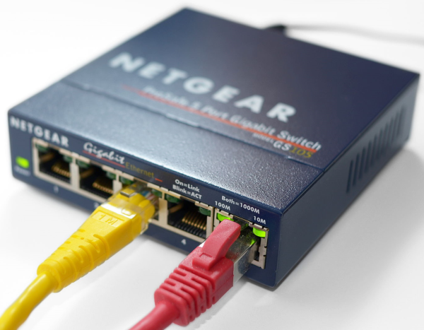
Netzwerkkomponenten

Es gibt eine Reihe von Möglichkeiten, Computer zu einem Netzwerk zu verbinden, z.B. über Satellit, Funk, Glasfaser- oder Kupfer-Kabel. In diesem Text geht es um Verbindungen mit Kupferkabeln. Für ein solches Netzwerk braucht jeder Computer eine Netzwerkkarte und ein Netzwerkkabel. Dazu braucht es einen Switch. Die Kabel verbinden je eine Netzwerkkarte mit dem Switch. Der Switch ist ein Verteiler, der die Kommunikation aller mit ihm verbundenen Computer ermöglicht. Ein Switch hat eine bestimmte Anzahl „Ports“, d.h. Anschlussmöglichkeiten. Ein 5-Port-Switch wie der abgebildete kann also fünf Computer verbinden. Dann kann jeder dieser Computer Daten mit den anderen vier Computern austauschen. Es gibt auch größere Switches, z.B. mit 24 Ports, und man kann mehrere Switches miteinander verbinden, wenn man ein großes Netzwerk aufbauen möchte, wie z.B. in unserer Schule mit über 100 Geräten.

Netzwerkkarte

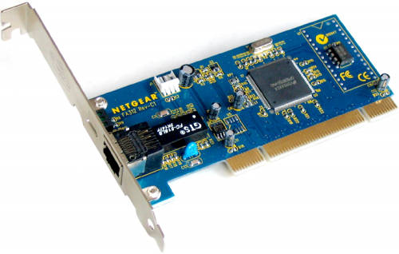
In heutige PC-Mainboards ist in der Regel eine Netzwerkkarte eingebaut. Man kann zusätzliche Netzwerkkarten in PCI-Slots des Mainboards stecken, aber das ist nur in besonderen Fällen notwendig.
Eine Netzwerkkarte kann Daten mit anderen Computern (in der Regel über einen Switch) austauschen.
Die Geschwindigkeit wird dabei in „Bit pro Sekunde“ gemessen. Diese Geschwindigkeit ist dabei über die Jahre immer weiter gewachsen. Heute ist die Standardgeschwindigkeit ein Gigabit pro Sekunde (GBit/s).

Netzwerkkabel
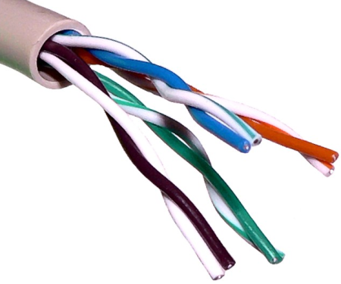
Heutige Netzwerkkarten haben einen Anschluss für Stecker der Form 8P8C, von denen in der Abbildung zum Switch zwei abgebildet sind. Ein Kabel mit zwei 8P8C-Steckern nennt man dann ein „Netzwerkkabel“. Früher gab es andere Steckerformen, z.B. BNC, die aber heute so gut wie nicht mehr eingesetzt werden.

Heutige (Kupfer-) Kabel sind nach dem Prinzip „Twisted Pair“ aufgebaut: Das Kabel besteht aus acht Drähten, von denen je zwei spiral-förmig miteinander verdreht sind. Diese Verdrehung der Drähte soll „Interferenzen“ durch elektrische Felder, z. B. von anderen Kabeln oder Elektrogeräten verhindern. So können Daten mit größerer Geschwindigkeit durch das Kabel geleitet werden. Die Güteklasse von Netzwerkkabeln wird durch die Bezeichnung „Cat“ (für engl. category) angegeben: Ein Cat-5-Kabel ist zum Beispiel für eine Geschwindigkeit von 1 GBit/s geeignet, bei einer maximalen Länge von 100 Metern.

Router: Verbindung mehrerer Netzwerke

Ein Netzwerk, in dem Computer über einen Switch verbunden sind, nennt man ein „local area network“ (LAN). Die Computer sind „in der Nähe“, z.B. in einem Gebäude. So ein LAN ist schon praktisch, aber noch besser ist es, wenn man das LAN über das Internet mit Computern auf der ganzen Welt verbindet. Dazu muss man das eigene LAN mit dem größeren Netzwerk eines Internet-Providers verbinden. Diese Netzwerke sind dann über Glasfaserkabel oder Satellit deutschland- oder sogar weltweit miteinander verbunden. Solche großen Netzwerke nennt man „wide area network“ (WAN). Um ein (kleines) Netzwerk mit einem anderen (großen) Netzwerk zu verbinden, braucht es einen speziellen Computer, den man „Router“ nennt. Ein Router ist mit beiden Netzwerken verbunden. Für das „kleine“ LAN hat er eine Netzwerkkarte für Kupferkabel, für das „große“ WAN in der Regel ein Modem für eine DSL-Verbindung, oder eine Netzwerkkarte für Glasfaserkabel, mit denen Verbindungen auch über viele Kilometer möglich sind.

Netzwerkprotokolle und Adressen

Computer in Netzwerken tauschen ihre Daten über sogenannte „Protokolle“ aus. Ein Protokoll ist eine Vorschrift, wie die Kommunikation zwischen den Computern im Detail aussieht – also zum Beispiel, wie ein Computer eine Datei auf einem anderen Computer im Netzwerk finden kann. Für ein Netzwerk sind mehrere Protokolle notwendig. Ein Protokoll auf der untersten Ebene schreibt zum Beispiel vor, wie die elektrischen Signale auszusehen haben, die über die Netzwerkkabel übertragen werden (z.B. wie hoch die Spannung oder wie schnell die Frequenz sein muss). Auf einer höheren Ebene schreibt ein anderes Protokoll vor, dass jeder Computer im Netzwerk eine Adresse haben muss, über die die Computer sich gegenseitig „finden“ können. Jede Netzwerkkarte hat eine sogenannte MAC-Adresse, die auf der ganzen Welt einzigartig ist. Diese Adressen werden allerdings nur im lokalen Netzwerk (LAN) benutzt. Dieses Protokoll wird „Ethernet“ genannt.
Wie Computer über das Internet weltweit Daten austauschen, wird durch das Internetprotokoll, genannt „TCP/IP“ vorgeschrieben. Auch für dieses Protokoll erhält jeder Computer eine Adresse, die man „IP-Adresse“ nennt. Mit einer IP-Adresse kann dein Computer zu Hause sich z.B. mit einem Computer von Google in den USA verbinden und eine Suchanfrage stellen.

Tipps für die Recherche

Recherchiere bekannte Hersteller von Netzwerkkarten und Switches, z.B. D-Link, Cisco.
Finde Grafiken, die die Struktur von Netzwerken zeigen (mit Netzwerkkarten, Switch, Router usw.)

Autor: Christian Pothmann – cpothmann.de, freigegeben unter CC BY-NC-SA 4.0, Februar 2022
Quellen: Switch: de.wikipedia.org, CC BY-SA 3.0; Netzwerkkarte: de.wikipedia.org, CC BY-SA 3.0
Twisted Pair Kabel: en.wikipedia.org, gemeinfrei

